Tiny houses

## Stap 1

Wat is de definitie van een Tiny House en welke vorm zou passen binnen de uitwerking van de woonvormen?

**Definitie vanuit Tiny House Nederland**

Een Tiny House is een nieuwe woonvorm met een duidelijke onderliggende filosofie. Het zijn kleine, volwaardige en vrijstaande woningen met een vloeroppervlak van maximaal 50 vierkante meter, met een zo klein mogelijke ecologische voetafdruk. In Tiny Houses wordt permanent gewoond en deze zijn dus niet bedoeld als recreatiewoning.

**Twee soorten Tiny Houses**

* Er zijn twee soorten Tiny Houses te onderscheiden: verplaatsbare en niet-verplaatsbare Tiny Houses. Verplaatsbare Tiny Houses zijn meestal gebouwd op wielen en staan veelal op braakliggende terreinen, met als doel hier tijdelijk te wonen.
* Niet-verplaatsbare Tiny Houses zijn gebouwd op een vaste fundering en bevinden zich op een locatie waar ze permanent blijven staan. In beide vormen wonen de bewoners permanent in hun huisjes en hebben ze een inschrijving in de Basis Registratie Personen (BRP) op het adres waar hun Tiny House staat.

Het begrip is breed en kan voor allemaal verschillende doeleinden gebruikt worden. Zo ook het tijdelijk gebruik, op een door een persoon gewenste locatie.

## Stap 2

Welk vorm van tiny houses is er al eerder gerealiseerd en zou als basis kunnen worden gebruikt voor de woonvorm in Wedde, Vriescheloo en Velerveen?

**Voorbeelden van projecten:**

1. Zeeland: Tiny houses worden gebruikt voor zelfstandige woonunits. In dit voorbeeld voor een zorggroep voor verstandelijk gehandicapten. Bescherming van een instelling, maar de gewenste zelfstandigheid.

<https://www.pzc.nl/zeeuws-vlaanderen/proef-met-zelfstandig-en-beschermd-wonen-in-tiny-house-clinge~adec8353/?referrer=https%3A%2F%2Fwww.google.com%2F>

1. Collectief wonen: Woonhofjes in samenwerking met tiny houses

<https://vng.nl/sites/default/files/2021-08/presentatie-ruimte-voor-collectief-wonen-6-juli-2021_0.pdf>

1. Tiny houses speciaal voor ouderen

<https://www.paradijsvogelsmagazine.nl/deze-tiny-houses-zijn-bedoeld-om-later-oud-in-te-worden/>

1. Tiny house als mantelzorg woning in tuin: realisatie van losse individuele units op privé grond.

<https://tinyhouselife.nl/tiny-house-mantelzorgwoning>

1. Mantelzorg woningen – Individueel en geschakelde units – Aangepaste zorgwoningen: Deze units zijn uitvoerbaar als individuele zorgunit op privé grond of als geschakelde woonvorm in collectieve vorm.

<https://domuscura.nl/zorghof/>

<https://domuscura.nl/mantelzorgwoningen/>

## Stap 3

Welke voordelen kent het gebruik van Tiny Houses?

Voordelen van tiny house voor woonvorm

1. De naam tiny house zegt het al, het is klein. Maar dit is in veel gevallen juist positief voor ouderen. Ze hebben niet meer de mogelijkheid om fysiek hele grote afstanden af te leggen en hebben baat bij de korte lijnen naar de keuken of badkamer.
2. Een tiny house kent lage bouwkosten. Dit is mede door het tijdelijke karakter van het concept, maar dat weegt wel op tegen de beweegredenen van een tiny house als woonvorm. Je kunt tegen lage kosten en woonruimte creëren op een gekozen locatie, waarbij niet het vereiste is dat dit voor lange termijn blijft staan.

* De kosten voor de bouw lopen erg uiteen. Hierbij is de mate van off-grid, luxe of eventuele hulpmiddelen van belang. De gemiddelde prijsrange zit tussen de € 35.000 – € 100.000
* <https://www.tinytinyhouse.nl/wonen-in-een-tiny-house/>
* <https://dutchtinyhouses.nl>
* <https://domuscura.nl/mantelzorgwoningen/>

1. Een tiny house wordt in veel gevallen gecombineerd met het onderwerp duurzaam. Van de materialen van de bouw, tot de opwekking van stroom of gebruik van water. Er zijn veel mogelijkheden om dit kleine huisje deels zelfvoorzienend te produceren. Je kan er zelfs off-the-grid mee leven als je voorziet in zonnepanelen, regenwater recupereert en een composttoilet gebruikt. Een prima oplossing dus als je je ecologische voetafdruk klein wil houden.
2. Elk soort stuk land in principe geschikt. Hierdoor valt het concept op vele plaatsen toe te passen en te plaatsen.
3. Zorg kan gecentraliseerd worden op Tiny house hofjes.

## Stap 4

Welke financiële aspecten zijn van toepassing op het concept tiny house of mantelzorg woning?

Bruikbare bronnen

<https://www.carebeek.nl/wp-content/uploads/2017/02/Carebeekbrochure.pdf>

<https://modernedementiezorg.nl/upl/woonvormen/kleinschalig-groepswonen_stappenplan2004.pdf>

1. Subsidies: Bij het ontwikkelen van een woonvorm voor ouderen, kom je in aanraking met verschillende subsidies of regelingen.

* Stimuleringsregeling Wonen en Zorg (SWZ) – Een regeling die kleine sociale ondernemers helpt bij de financiering van kleinschalige innovatieve woonvormen. <https://www.rvo.nl/subsidie-en-financieringswijzer/stimuleringsregeling-wonen-en-zorg-swz>
* Stimuleringsregeling ontmoetingsruimten in ouderenhuisvesting (SOO)

Een regeling die centrale ontmoetingsruimtes voor ouderen stimuleert. Bij een gezamenlijke woonvorm in de vorm van een woonhofje, zou gebruik van deze regeling mogelijk zijn.

<https://www.rvo.nl/subsidie-en-financieringswijzer/soo>

1. Realisatiefase: Bij de ontwikkeling van een woonvorm, zal je altijd te maken hebben met realisatiekosten.

* Kosten voor realisatie?
* Bouw of koop kosten units
* Kosten bouw

1. Exploitatiefase: na het ontwikkelen van de woonvorm, zullen er kosten zijn voor het in stand houden van de woonvorm.

* Kosten voor exploitatie
* Huurkosten units of grond
* Zorgkosten
* Onderhoudskosten

## Stap 5

Specifiek voorbeeld uitwerken voor vergelijking

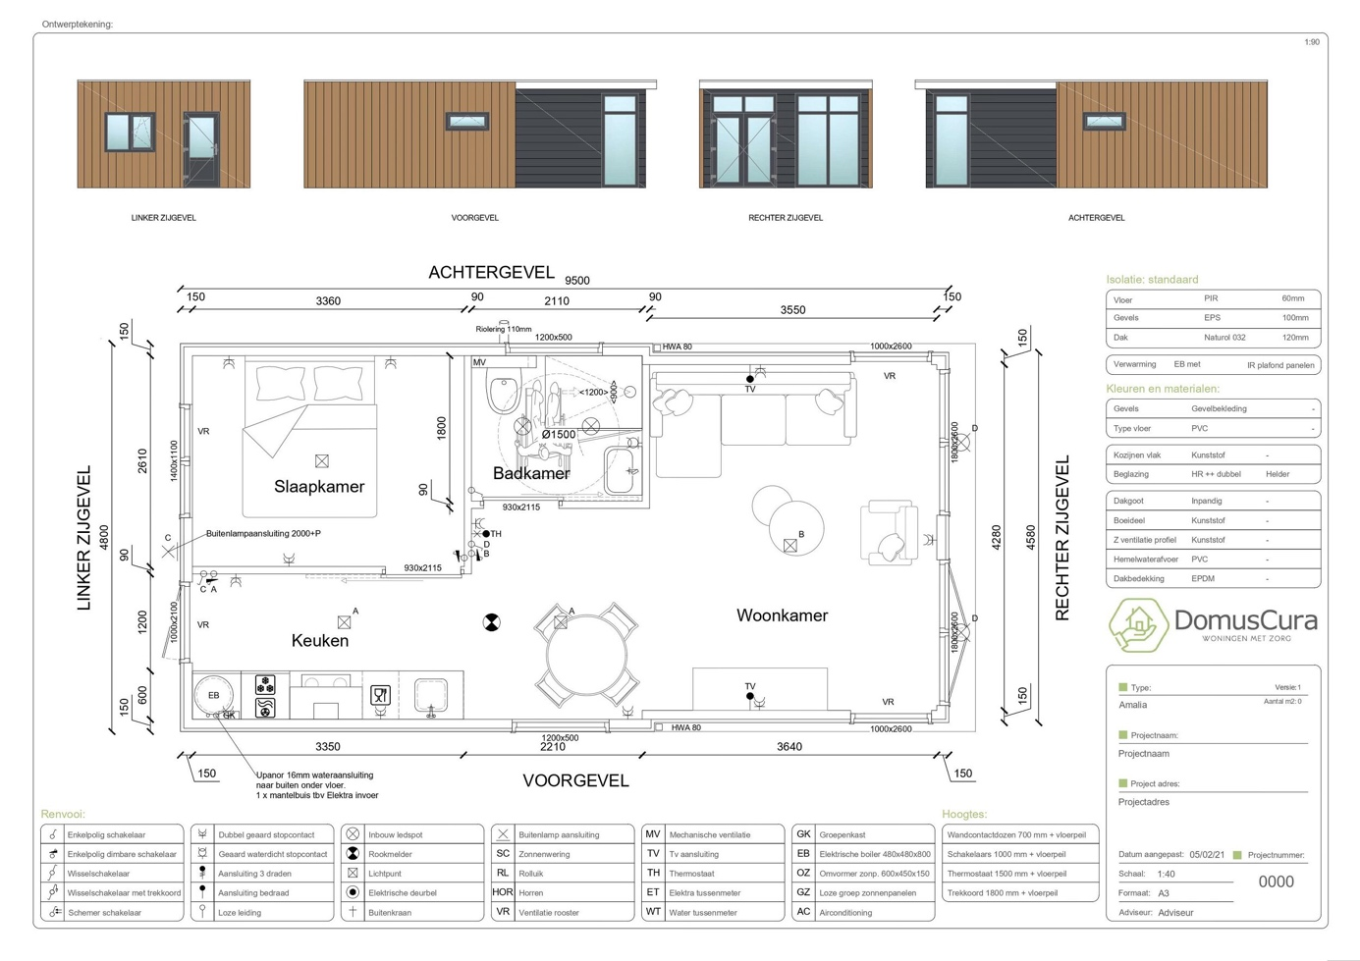

Tiny House/mantelzorg woning – Domuscura

Kenmerken zijn gebaseerd op het object van Domuscura, waarbij gewerkt wordt met het kleinste en goedkoopste object.

1. Kosten: 69.690 per unit Amalia
2. Oppervlakte: 46m2
3. Koop of huur: Koop

<https://domuscura.nl/mantelzorgwoning/amalia/>

Kenmerken

* Complete keuken voorzien van inbouwapparatuur (combi magnetron/ inductie kookplaat) incl. montage
* Infrarood verwarmingspanelen i.c.m. 80 liter elektrische boiler
* Gevelbekleding : Turner Oak gecombineerd met basaltgrijs
* Badkamer rondom betegeld (watervast tegelplaat) tot plafondhoogte voorzien van sanitaire voorzieningen
* De gehele woning voorzien van projectkwaliteit vinyl
* Zowel Coax en UTP aansluiting
* Elektrische en natuurlijke ventilatie
* Brede doorgangen, drempelloos, verdiepte douchebak, wcd’s op 70cm hoogte en evt. aangepaste domotica
* Kwalitatief hoogstaande woningen.
* Zeer goede isolatie (RC waarde wanden 4.5/ Daken RC waarde 6.0)
* Door middel van zonnepanelen nagenoeg energie-neutrale woning te bouwen.
* Geen gas: koken inductie/ verwarming infrarood.
* Zeer goede restwaarde (indien tijdelijke oplossing/ woningen zijn verplaatsbaar)